Liturgi fastetiden

Her finner du lenker til de liturgiske melodiene som benyttes i fastetiden:
Kyrie (Herre forbarm deg): Kyrie
Sanctus (Hellig, Hellig, Hellig): Sanctus
Agnus Dei (Du Guds Lam, som bærer verdens synder): AgnusDei
Bønnesvar: Forbønn
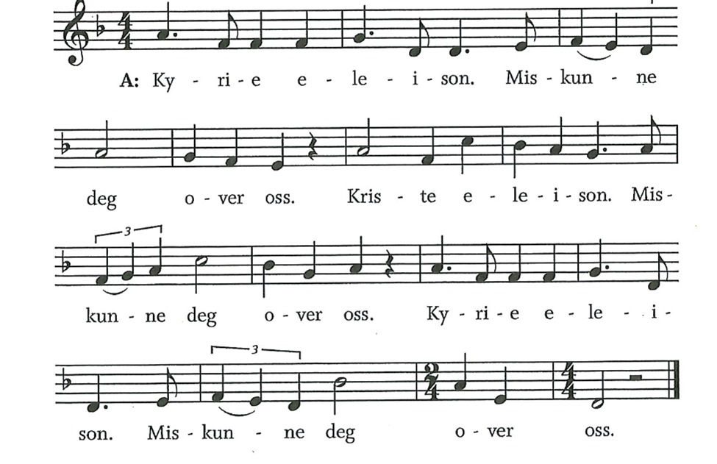
Les mer: Ordning for hovedgudstjeneste i Voksen kirke: her

